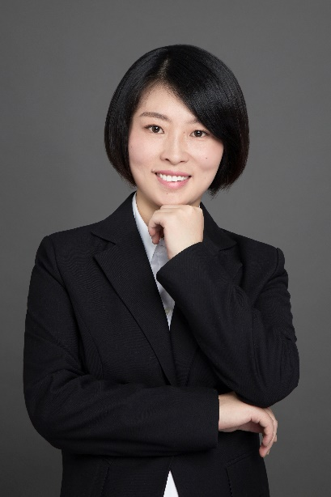
杨静：金梧国际证券基金Team leader。毕业于黑龙江大学，情报学硕士，5年金融猎头从业经验。专注于信托，证券，基金，保险资管等领域，尤其熟悉证券和基金二级市场的固定收益及权益投资研究岗位，不仅在上述领域积累了丰富的招聘经验，同时对该领域的职业生涯规划、面试技巧和薪资谈判有很深的专业度。

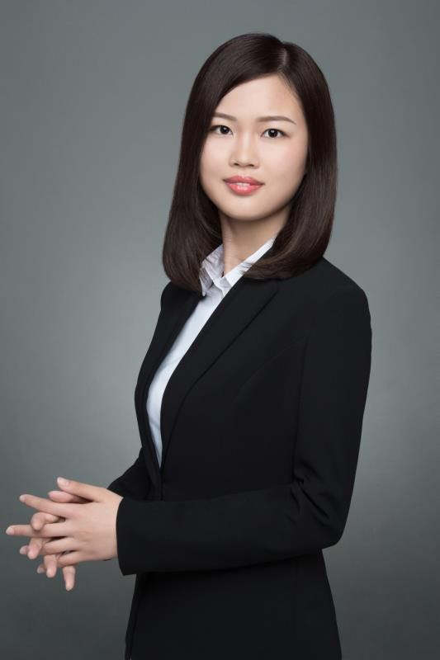
Queenie Wang（王琼琼）：金梧国际证券基金Senior Consultant。毕业于东南大学，哲学硕士，3年金融猎头从业经验。专注于证券，基金，保险资管等领域，尤其熟悉证券基金二级市场投研、销售相关职位，对中后台产品、运营、IT也有丰富的招聘经验，能够深刻理解金融机构的用人需求，致力于为候选人提供全面的金融职业生涯规划和面试技巧等相关经验分享。

刘璐：金梧国际证券基金Consultant。毕业于东华大学，硕士学位。专注于基金、证券资管、保险资管、银行理财子公司的前中后台条线，在投研、销售及中后台岗位均有较丰富的招聘经验，运作了多个相关职位。具有快速学习和积累金融圈人脉资源的能力，并能快速为客户公司精准匹配相应人才需求。同时对该类型岗位的职业生涯发展、薪酬情况及面试技巧有相关经验。

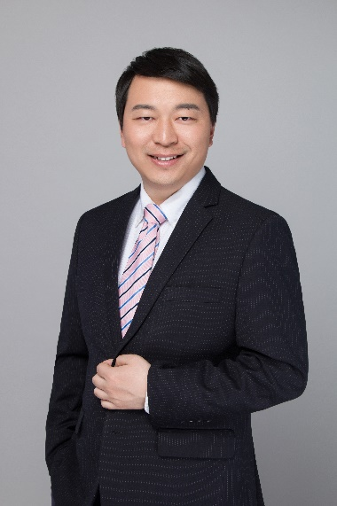
合伙人 – Chris Zhou（周勇廷）：金梧人才合伙人，拥有多年人力资源服务商工作经验，致力于打造金融行业首屈一指的人力资源服务商，为金融行业实现人才资源的优化配置；为金融精英提供专业的职业生涯规划，目前带领团队已为70余家本土及国际金融企业提供人力资源服务，涵盖银行、证券、保险、基金、信托、租赁、股权投资、互联网金融等细分领域。

